交易的环节：交易员▶账户▶市场▶交易员▶账户

风控第一，利润其次

多空模型

进出场模型：
进场规则：
标准进场，满足三要素
- 白箭头或附图金叉或死叉
- 回抽（收定三清线中间的线开始观察回抽结构，回抽结构以多单为例k线最高点比上一个k线最高点低视为开始回抽，比上一个低视为回抽结束）
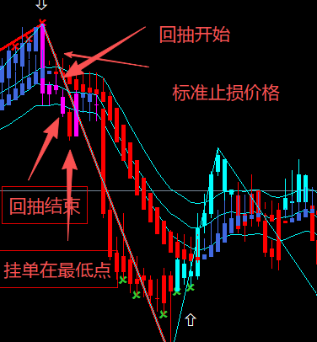
- 挂单，多单挂在第一个蓝蓝最高点，空单反之。

止损规则：
保守止损：多单时，订单收定在标准止损线和硬止损之间。标准止损价格在所有蓝色色带中的k线，三清线，色带的最低点，空单反之。
标准止损: 用硬止损
备注：止损和出场都要等k线收定，便于复盘

出场规则：
保守出场：对比与标准止损最大利润在1.5倍利润以后，多单时收定在红折线终点k线的最低点
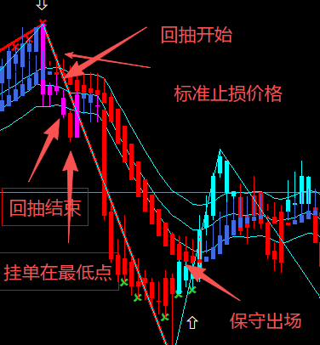

标准出场：2或3倍利润止盈出场
激进出场：5,7,9倍利润止盈出场

风控规则：
- 每个订单必须有硬止损，下单时多单放在向下红折线终点，空单反之。
- 订单满足一定条件后把硬止损放在成本位
1.空间角度设计，订单最大盈利对比与标准止损达到了1.5倍利润，把硬止损移动到成本位
备注：时间和空间角度设计，至少要有一个

资金管理：
思想是由毫进寸，得寸进尺。
每天的前几个订单可以选择保守出场和保守止损来积攒安全垫。在有安全垫的情况下去进寸，用标准止损和标准出场。至于安全垫的金额可以参考一个订单会止损多少，安全垫设计1-2笔订单的止损都可以，或者说风格激进或做单边交易（高胜率）也可以只要账户当天不亏损就进寸。
核心就是根据今天账户的盈亏情况来制定出场和止损规则。

